Гуманитарный проект учреждения здравоохранения «Дрибинская центральная районная больница»

1. | Наименование проекта | «Здоровье начинается с диагностики»
2. | Наименование организации | учреждение здравоохранения «Дрибинская центральная районная больница»
3. | Физический и юридический адрес организации, телефон, факс, адрес электронной почты | Республика Беларусь, Могилевская область, городской поселок Дрибин, ул. Темнолесская, д.16, тел. факс 80224879144, drzrb.@mogilev.by
4. | Информация об организации | Учреждение создано в 1989 году.  Цель: работа в стационаре с тяжелыми больными, транспортировка которых значительно затруднена, а также с пациентами в палате интенсивной терапии. Исследования брюшной полости, щитовидной железы, сосудов, костно-мышечной системы, а также в гинекологии, урологии, педиатрии, кардиологии и др. Выполнение УЗ-исследования широкого спектра пациентам, нуждающимся в экстренных исследованиях, улучшение диагностики различных заболеваний, ранней диагностики злокачественных новообразований, выявление образований, снижение общей смертности населения.
5. | Руководитель организации | Качанов Александр Александрович, главный врач
6. | Менеджер проекта | Качанов Александр Александрович, главный врач «Дрибинская ЦРБ» 80224879153, моб.тел.+375(44)5991227,  e-mail: drzrb.@mogilev.by
7. | Прежняя помощь, полученная от других иностранных источников | Не поступала
8. | Требуемая сумма | 30 000 $
9. | Софинансирование | 300 $
10. | Срок проекта | 3 года
11. | Цель проекта | - работа в стационаре с тяжелыми больными, транспортировка которых значительно затруднена,  - работа с пациентами в палате интенсивной терапии.  - исследования брюшной полости, щитовидной железы, сосудов, костно-мышечной системы, а также в гинекологии, урологии, педиатрии, кардиологии и др.  - выполнение УЗ-исследования широкого спектра пациентам, нуждающимся в экстренных исследованиях,  - улучшение диагностики различных заболеваний,  - улучшение ранней диагностики злокачественных новообразований, выявление образований,  - снижение общей смертности населения.
12. | Задачи проекта | -при использовании портативного УЗИ аппарата SonoScape S8Exp с датчиками для сканера SonoScape S8Exp:  увеличится охват населения района УЗИ диагностикой,  улучшится ранняя диагностика в стационаре тяжелых больных, транспортировка которых значительно затруднена, а также пациентов в палате интенсивной терапии, исследования брюшной полости, щитовидной железы, сосудов, костно-мышечной системы, а также в гинекологии, урологии, педиатрии, кардиологии и др;  улучшится выполнение УЗ-исследований широкого спектра пациентам, нуждающимся в экстренных исследованиях,  улучшится диагностика различных заболеваний, ранняя диагностика злокачественных новообразований, выявление образований, снижение общей смертности населения.
13. | Детальное описание деятельности в рамках проекта в соответствии с поставленными задачами | -обучение врачей правилам работы на УЗИ_аппаратах;  -приобретение портативного УЗИ аппарата SonoScape S8Exp с датчиками для сканера SonoScape S8Exp;  -проведение широкомасштабной рекламной компании (размещение информации в районной газете «Савецкая вёска», в социальных сетях «Одноклассники»,«Instagram», «Telegram») с целью рекламы организации донора.
14. | Обоснование проекта | На территории Дрибинского района, проживают 9457 граждан.  Они нуждаются в качественной оперативной диагностике заболеваний. Приобретение портативного УЗИ аппарата SonoScape S8Exp с датчиками для сканера SonoScape S8Exp позволит значительно увеличить охват населения района УЗИ диагностикой,  улучшить раннюю диагностику в стационаре тяжелых больных, транспортировка которых значительно затруднена, а также пациентов в палате интенсивной терапии;  улучшить выполнение УЗ-исследований широкого спектра пациентам, нуждающимся в экстренных исследованиях,  улучшить диагностику различных заболеваний, раннюю диагностику злокачественных новообразований, выявление образований, снизить общую смертность населения.
15. | Деятельность после окончания проекта | Реализация данного гуманитарного проекта поможет снизить общую смертность населения района, увеличить продолжительность и качество жизни жителей.
16. | Бюджет проекта | 30 300 $

УЗИ-аппарат
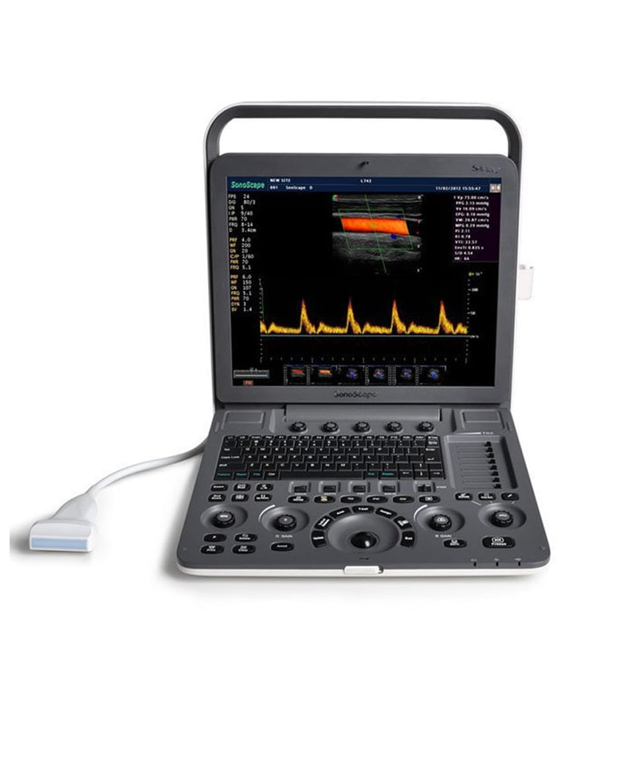
БУДЕМ РАДЫ СОТРУДНИЧЕСТВУ!

Humanitarian project of the Dribinsk Central District Hospital

1. | The project title | "Health begins with diagnosis"
2. | Name of company | healthcare institution "Dribinsk Central District Hospital"
3. | Physical and legal address of the organization, telephone, fax, email address | Republic of Belarus, Mogilev region, urban village Dribin, st. Temnolesskaya, 16, tel. fax 80224879153,
4. | nformation about the organization | The institution was established in 1989. Purpose: to work in the hospital with seriously ill patients, whose transportation is significantly difficult, as well as with patients in the intensive care unit. Studies of the abdominal cavity, thyroid gland, blood vessels, musculoskeletal system, as well as in gynecology, urology, pediatrics, cardiology, etc. Performing ultrasound examinations of a wide range of patients in need of emergency research, improving the diagnosis of various diseases, early diagnosis of malignant neoplasms, identification of formations, and reducing overall mortality.
5. | Head of the organization | Kachanav Aliaksandr Aliaksandrovich, Chief Medical Officer
6. | Project manager | Kachanav Aliaksandr Aliaksandrovich, Chief Physician of «Dribinskaya CRB» 80224879153, mobile phone, моб.тел.+375(44)5991227  e-mail: drzrb.@mogilev.by
7. | Previous assistance received from other foreign sources | Not received
8. | Required amount | 30 000 $
9. | Co-financing | 300 $
10. | Project duration | 3 years
11. | Objective of the project | work in a hospital with seriously ill patients, whose transportation is significantly difficult, - work with patients in the intensive care unit. - studies of the abdominal cavity, thyroid gland, blood vessels, musculoskeletal system, as well as in gynecology, urology, pediatrics, cardiology, etc. - performing ultrasound examinations of a wide range of patients in need of emergency research,
12. | Project objectives | -when using the portable SonoScape S8Exp ultrasound machine with sensors for the SonoScape S8Exp scanner: the coverage of the population of the area with ultrasound diagnostics will increase, early diagnosis in the hospital of seriously ill patients, whose transportation is significantly difficult, as well as patients in the intensive care unit, abdominal cavity, thyroid gland, vascular, musculoskeletal system, as well as in gynecology, urology, pediatrics, cardiology, etc ., will be improved; ultrasound examinations of a wide range of patients in need of emergency treatment will be improved. research, The diagnosis of various diseases, the early diagnosis of malignant neoplasms, the detection of formations, and the reduction of overall mortality will improve.
13. | Detailed description of activities within the project in accordance with the assigned tasks | -training of doctors on the rules of work on ultrasound machines; -purchase of a portable SonoScape S8Exp ultrasound machine with sensors for the SonoScape S8Exp scanner; -conducting a large-scale advertising campaign (posting information in the district newspaper Savetskaya Veska, on the Odnoklassniki, Instagram, and Telegram social networks) in order to advertise the donor organization.
14. | Project justification | There are 9457 citizens living in the territory of the Dribinsky district. They need high-quality operative diagnosis of diseases. The purchase of a portable SonoScape S8Exp ultrasound machine with sensors for the SonoScape S8Exp scanner will significantly increase the coverage of the population of the area with ultrasound diagnostics, to improve the early diagnosis in the hospital of seriously ill patients, whose transportation is significantly difficult, as well as patients in the intensive care unit; improve the performance of ultrasound examinations of a wide range of patients in need of emergency research, to improve the diagnosis of various diseases, early diagnosis of malignant neoplasms, detection of formations, and reduce the overall mortality of the population.
15. | Activities after the end of the project | The implementation of this humanitarian project will help reduce the overall mortality rate of the district's population, increase the life expectancy and quality of life of residents.
16. | Project budget | 30 300 $

Ultrasound machine
WE WILL BE GLAD TO COOPERATE!

